Júniusban is történelmi magasságok a Budapesti Értéktőzsdén
A Budapesti Értéktőzsde (BÉT) vezető indexe, a BUX, júniusban is újabb rekordokat ért el: 72 094,79 ponton zárt, amely 6,2 százalékos növekedést jelent a májusi záróértékhez képest, és amely egyúttal napi rekord a hazai tőzsdetörténetben. Az azonnali részvénypiac forgalma 223,9 milliárd forintot tett ki, amely napi átlagban 11,2 milliárd forintnak felel meg. A legnépszerűbb részvényeknek ebben a hónapban az OTP Bank, a Magyar Telekom és a Richter Gedeon bizonyultak, 108,2, 35,9 és 35,7 milliárd forint értékű forgalommal, míg a brókercégek közül a Concorde, az ERSTE és a Wood & Company emelkedett ki. A június eseményekben is bővelkedett: lezajlott a BÉT50 közösség idei exkluzív találkozója, a BÉT50 Klub, a PannErgy 30 éves tőzsdei jubileumát, a BÉT újjáalapításának 34. évfordulóját ünnepelte, emellett sor került a BÉT és az MBH Bank közös eseménysorozata, a MentorHub első alkalmára is.
Júniusban a globális piacok vegyes teljesítményt mutattak. Az amerikai S&P500 index közel rekordmagasságban mozgott, 17%-os éves növekedéssel, miközben a volatilitást mérő VIX index alacsony szinten maradt. Az amerikai államkötvények hozamai emelkedtek a friss inflációs adatok és a nagy mennyiségű új kötvénykibocsátás hatására. A dollár erős maradt világszerte, különösen az évek óta gyengélkedő japán jen ellenében, amely a hónap végén 1986 óta nem látott mélyponton is tartózkodott. Európa vezető tőzsdéi, elsősorban a választási időszak hatására enyhe csökkenést mutattak. A kínai ipar növekedési üteme élesen lassult júniusban, amely a piacokon is tükröződött.
A hazai tőkepiacon ezzel szemben folytatódott a növekedés, a BUX index júniusban 72 094,79 ponton zárt, amely 6,2 százalékkal múlja felül az előző havi záróértéket, és amely egyúttal az index legmagasabb, egyben rekordnak tekinthető értéke is. A BÉT új indexei is pozitív hónapon vannak túl: a CETOP NTR 1 593,57 ponton, míg az XTEND 1 427,92 ponton zárt.
Júniusban is az OTP Bank részvényeivel zajlott a legnagyobb kereskedés, 108,2 milliárd forintértékben. A bankpapírt a Magyar Telekom követte, 35,9 milliárd forinttal, mely magas forgalom részben a Társaság saját részvény vásárlásának köszönhető, illetve harmadik helyen a Richter Gedeon végzett, 35,7 milliárd forinttal. A kis- és közepes kapitalizációval rendelkező vállalatok közül a MULTIHOME zárt különösen erős hónapot, 219 százalékos növekedéssel.
Az azonnali részvénypiac forgalma összességében 223,9 milliárd forintot tett ki júniusban, amely a napi átlagot tekintve 11,2 milliárd forintot jelent.
A júniusi hónap ismét izgalmas eseményekkel teli hónap volt a Budapesti Értéktőzsde számára. Sor került a BÉT50 közösség idei exkluzív találkozójára, a BÉT50 Klubra, amely a középvállalati szektort célozza. A PannErgy 30 éves jubileumát, míg a BÉT az újjáalapításának 34. évfordulóját, egyben tőzsdei jelenlétének első évfordulóját ünnepelte. Emellett lezajlott a BÉT és az MBH Bank közös szervezésében megvalósuló BÉT & MBH Bank MentorHub programsorozatának első szakmai eseménye is, amelynek célja a közép- és nagyvállalatok fejlődésének elősegítése, mentorálásuk, illetve működésük és finanszírozásuk támogatása. A BÉT továbbá, immár második alkalommal, közzétette aktuális Fenntarthatósági Jelentését, amely átfogó képet nyújt a társaság fenntarthatósági törekvéseiről, ezúttal a 2023-as évre vonatkozóan.
A befektetési szolgáltatók között júniusban Concorde zárt az élen 118,3 milliárd forinttal, akit az ERSTE és a Wood & Company követett, 108,7 és 96,3 milliárd forinttal.
Az árupiac forgalma több négyszeresére növekedett májushoz képest, az összforgalom 881,7 millió forintot tett ki.
Sajtókapcsolat:
- media@bse.hu
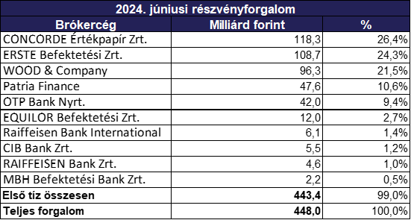 | © Budapesti Értéktőzsde
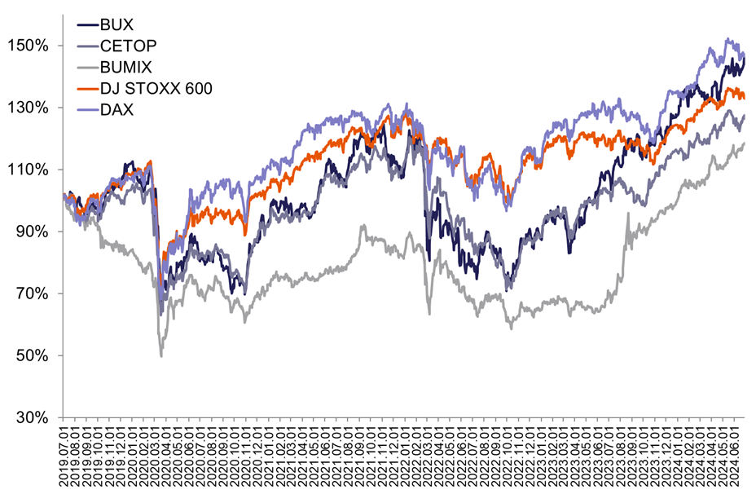 | © Budapesti Értéktőzsde
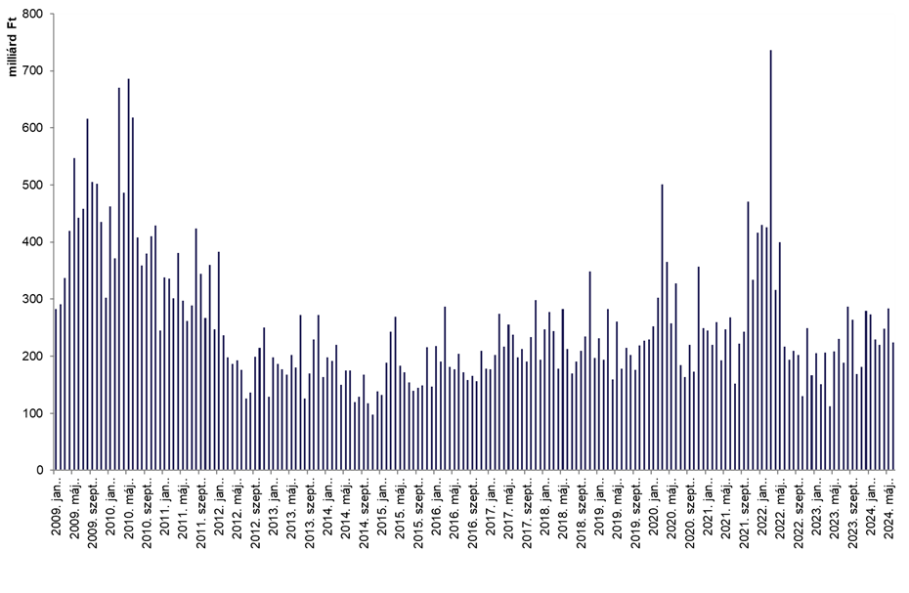 | © Budapesti Értéktőzsde
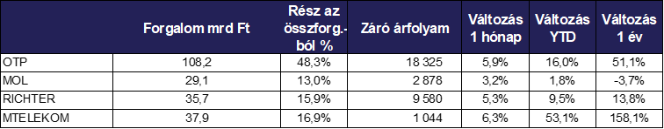 | © Budapesti Értéktőzsde
Eredeti tartalom: Budapesti Értéktőzsde Nyrt.
Továbbította: Helló Sajtó! Üzleti Sajtószolgálat
Ez a sajtóközlemény a következő linken érhető el:

